اسم المجموعة: ....................... الصف:........... التاريخ:.............


نَحْنُ نُكْمِلُ الْجُمَلَ التَّالِيَة بِما يُناسِبُها مِنَ الصُّوَر :

- الشَّهْر الَّذي يَصُومُ فيهِ الْمُسْلِمون هُوَ شَهْرُ :

2. شَكْلُ الْقَمَر الَّذي يَثْبِتُ بِهِ شَهْرُ رَمَضان هُوَ:

3. يَبْدَأُ الصَّوْمُ مِنْ :

4. يَنْتَهي الصَّومُ عِنْد :

5. الصَّوْم هُوَ الامْتِناع ُعَنِ :

6. يَجِبُ الصَّوْمُ عَلَى أَرْبَعَةٍ هُم :

7. الْحِكْمَةُ مِن الصَّوم هي :

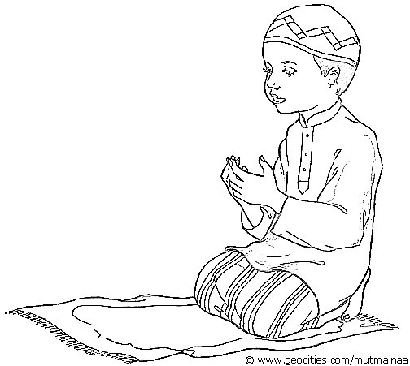
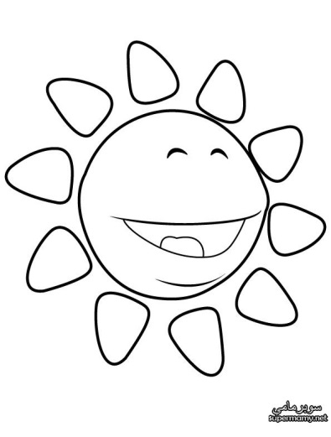
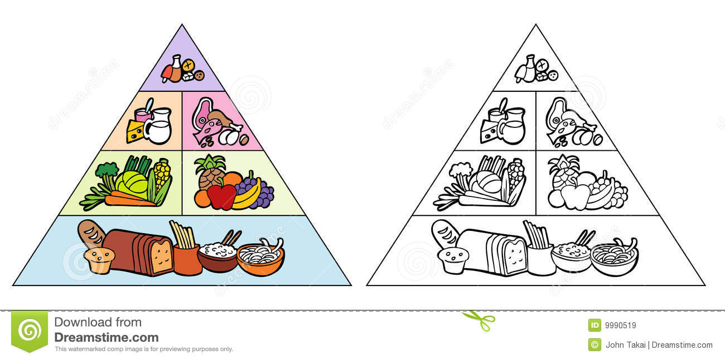


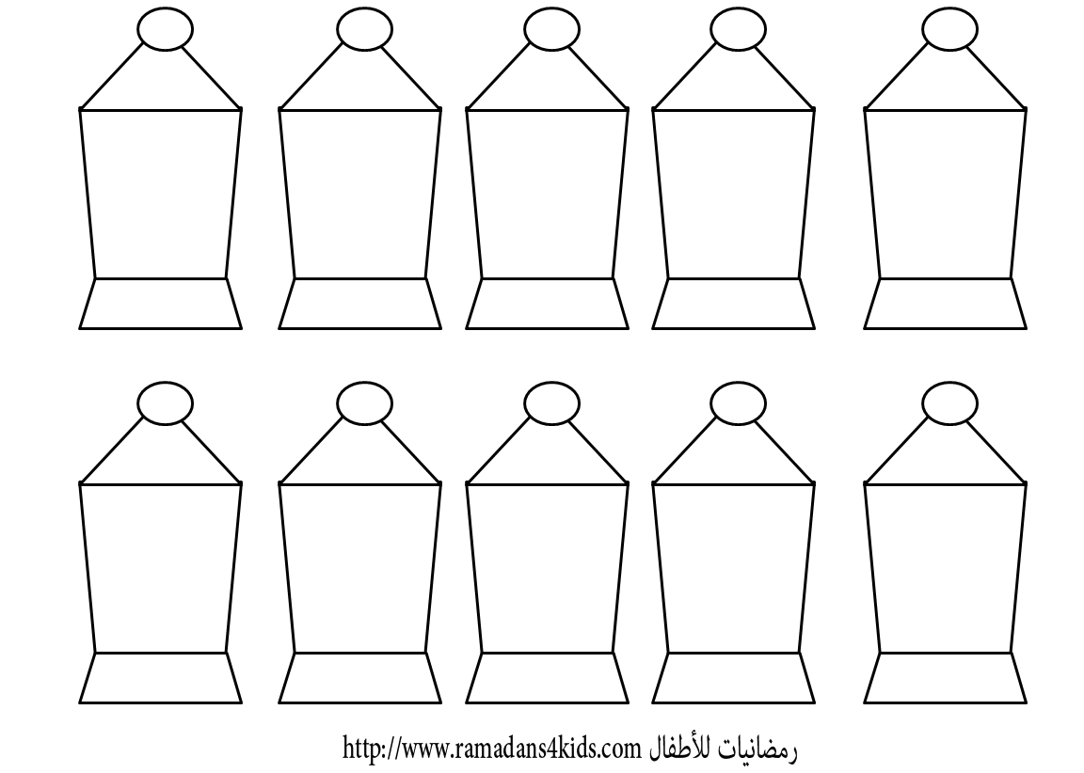

طاعة الله
طلوع الفجر
الشراب
الطعام
الهلال
الْعاقِل
الْمُسلم
الْبالغ
الْمُسْتَطيع
رمضان
غروب الشمس

اسم المجموعة: ....................... الصف:........... التاريخ:.............
فضل الصوم | حكمة للصوم |   مبطلات الصوم
صنف العبارات حسب الجدول التالي

الأَكل | الأَجْرُ الْعَظيم | الإحْساس بِالْفُقَراءِ
الشُّرب | دخول الجنة من باب الريان | إراحة المعدة
تَناوُل الأَدْوِيَة  وَتَعاطي الإِبَر | مغفرة الذنوب | تجديد نشاط الجسم
الْقَيْء عَمْدًا

اسم المجموعة: ....................... الصف:........... التاريخ:.............
فضل الصوم | حكمة للصوم | مبطلات الصوم
صنف الصور حسب الجدول التالي






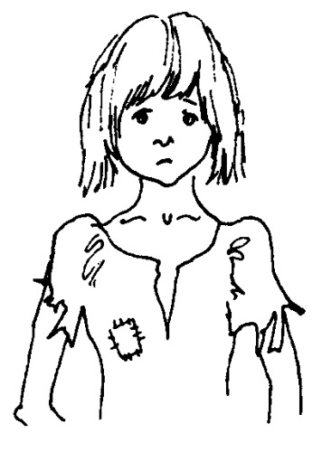
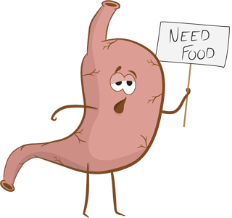
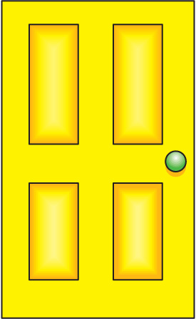

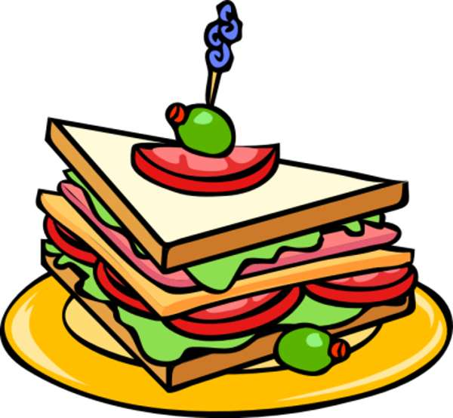
تناول الأدوية وتعاطي الإبر
الأجر العظيم
القيء
عمدًا
مغفرة
الذنوب
تـجديد نشاط الجسم
الاحساس بالفقراء
دخول الجنة
من باب الريان
الشرب
الأكل
إراحة الـمعدة

اسم المجموعة: ....................... الصف:........... التاريخ:.............
نَوم
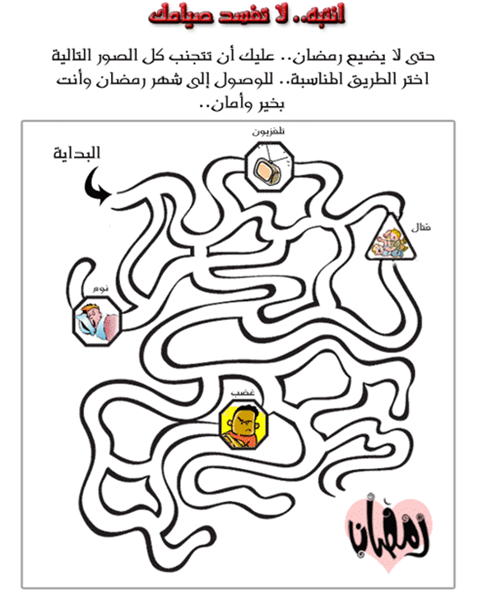
انْتَبِه لا تُفْسِد صِيامَكَ
حَتَّى لا يَضيعَ رَمَضان .. عَلَيْكَ أنْ تَتَجَنَّبَ كُلَّ الصُّوَر التَّالِيَة .. اخْتَر الطَّريق الْمُناسِبَة للْوُصولِ إِلَى شَهْرِ رَمَضانَ وَأَنْتَ بِخَيْرٍ وَأَمانٍ ..

تلفزيون

قِتال

غَضب

............................................................................

